**Bài thực hành số 1**

Câu 1: thay đổi password

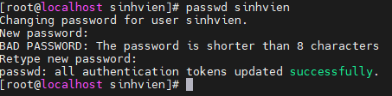

Cau 2 : xem ngay gio





Cau 3: clear man hinh



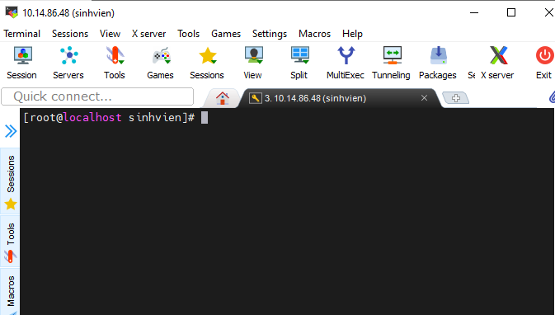

Câu 4: xem thời gian sử dụng



Câu 5: xem trợ giúp

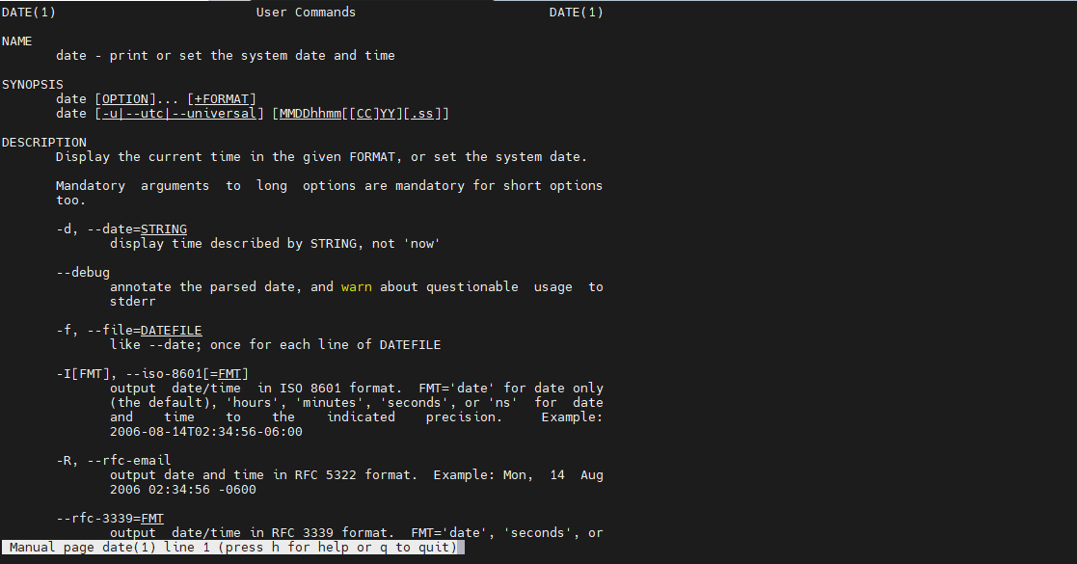

Câu 6: kiểm tra thông tin người dùng

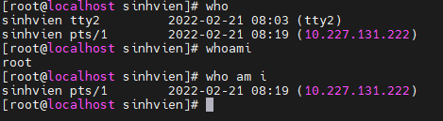

Câu 7: kiểm tra hđh đang dùng



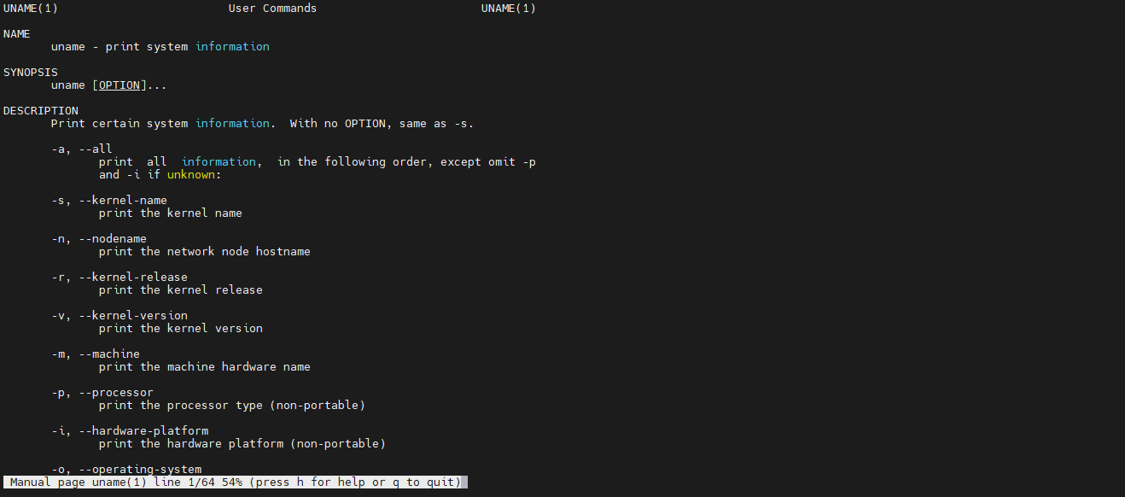

Câu 8:xem lịch

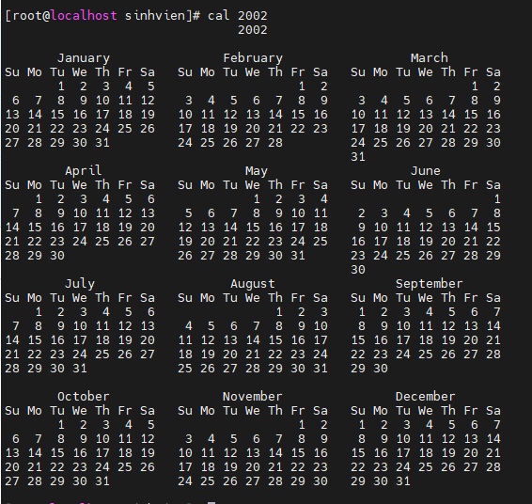

Câu 9. Truyền thông điệp (chat)

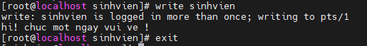

Câu 10. Từ chối/cho phép nhập thông điệp trên màn hình bởi lệnh write



Câu 11. Gửi/nhận thư điện tử giữa các người dùng

Gửi:

 

Sau khi gửi thư về cho user thì user nhận sẽ có thông báo như sau



**Nhận:**

**Để kiẻm tra thư nhận ta thực hiện như sau**

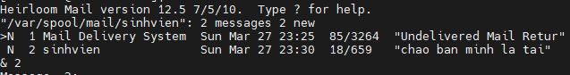

**&2 kiểm tra thư thứ 2 :**

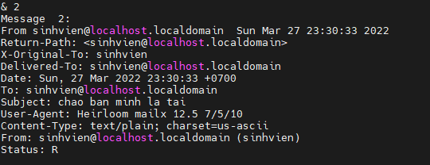

**Ta dùng lệnh &q để soạn tin mới và &d để thoát trình đọc mail**



Câu 12. Một số lệnh khác

Xem số hiệu termail đang sử dụng



Hiển thị các thông báo trên màn hình:

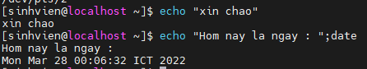

Xem phiên bản Linux đang sử dụng

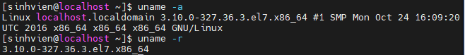

Kết thúc phiên làm việc

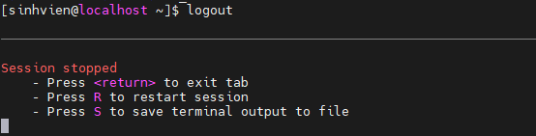

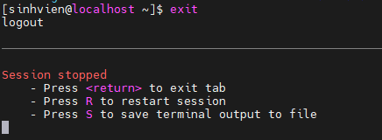

Shutdown máy:  
[root@LinuxServer ~]# halt  
[root@LinuxServer ~]# init 0  
[root@LinuxServer ~]# shutdown

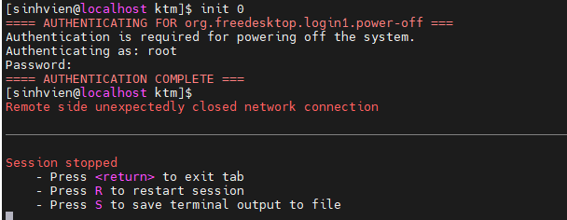

**BÀI THỰC HÀNH SỐ 2:**

Bài 1:

Xem đường dẫn và xem nôi dung thư mục sau đó thêm file Baitho.txt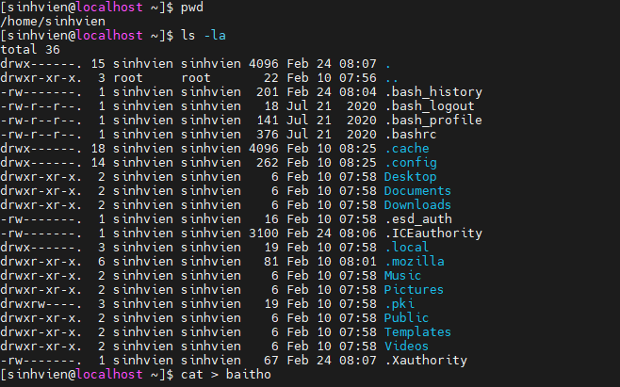

Kiểm tra nội dung bài thơ



Sau đó Tạo hai thư mục cnpm, ktm trong thư mục cntt sau đó xoá thư mục cnpm



Câu 2: tạo thư mục

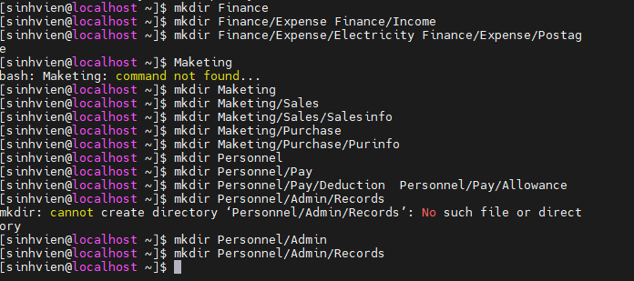

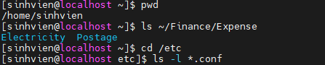

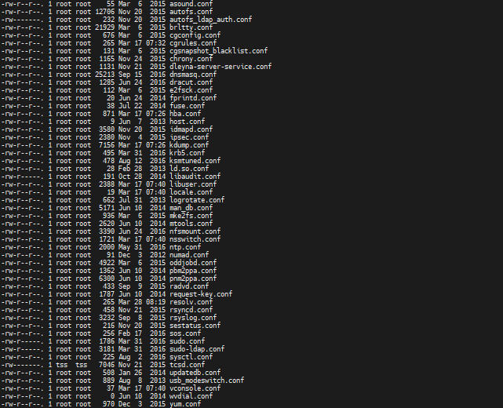

Xem nội dung của file /var/log/dmesg một trang tại một thời điểm.

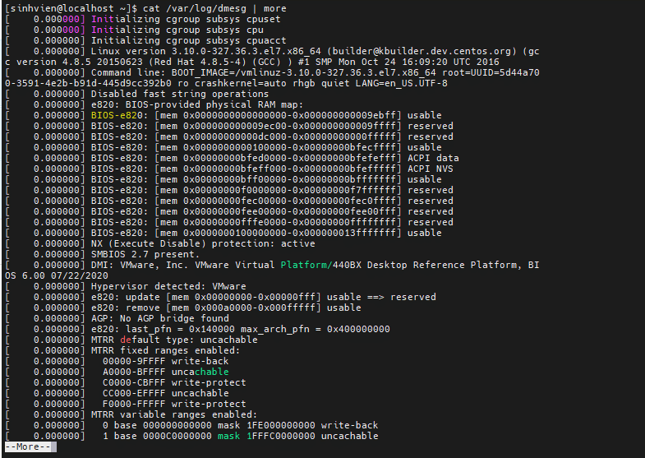

Copy tất cả các file với phần mở rộng .sh từ thư mục chủ của bạn đến thư mục  
~/Finance. Sau đó xác minh xem các file đã được copy chưa.



Kiểm tra:



Di chuyển tất cả các file với phần mở rộng *.dat từ thư mục chủ của bạn đến  
thư mục ~/sales/trends

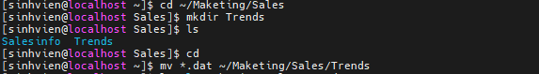

Xóa tất cả các file trong thư mục ~/sales/trends

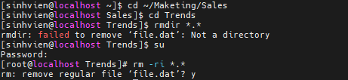

**Câu 3. Quyền truy xuất tập tin thư mục**

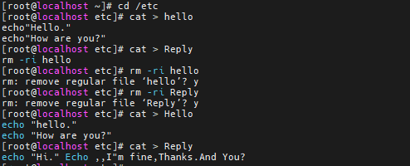

Xem quyền của các file trên: 

Chạy hai chương trình trên:

B1: Đặt quyền thực thi cho các file trên

B2: Chạy 2 chương trình trên

Bỏ quyền thực thi đối với các file trên của các người dùng cùng nhóm (group -  
g) và những người dùng khác (other - o)

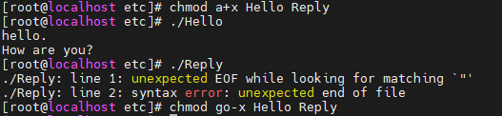

Hãy thử dùng lệnh chmod với các cách khác (g-rwx, o-rwx, 700,…)? 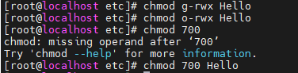

Cấp quyền cho chủ sở hữu( đọc viết chạy) và người cùng nhóm ( đọc chạy)

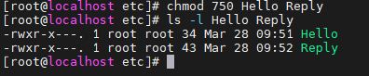

Đổi chủ sở hữu file



**Câu 4. Liên kết tập tin, thư mục**

⮚ Tạo hai file bai1.sh và bai2.sh trong thư mục cntt ⮚ Sao chép các file đó  
thành?.old:  
⮚ Ví dụ:  
[sinhvien@LinuxServer ~]$ cp bai1.sh bai1.old ↵  
⮚ Tạo các thư mục source và userbin  
[sinhvien@LinuxServer ~]$ mkdir source userbin ↵  
⮚ Di chuyển các file bai1.sh và bai2.sh vào thư mục source, các file bai1.old và  
bai2.old vào thư mục userbin

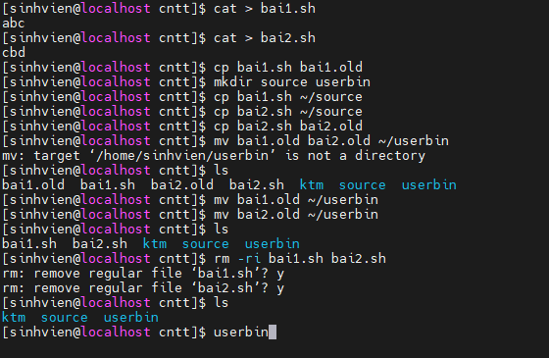

Tạo liên kết là bailk trong thư mục hiện hành tiếp nhận bai1.sh trong thư mục  
source.

=> không thể tạo liên kết

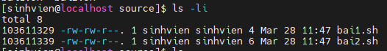

Các thông tin liệt kê gồm id – quyền – user –group- thời gian – tên file

Tìm bai2.sh



Tìm giá trị i node của bai2.sh



**BÀI THỰC HÀNH SỐ 3**

**Câu 1 :** 1. Chuyển sang chế độ lệnh (command mode) và hiển thị số dòng trong file



2. Xóa dòng 13.

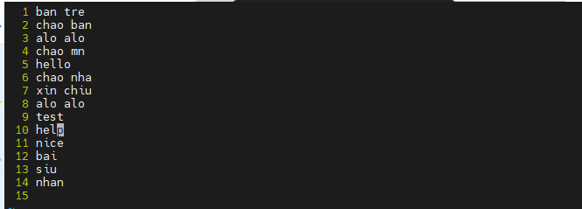  
3. Copy dòng 3 và dán (paste) nó vào cuối tài liệu.

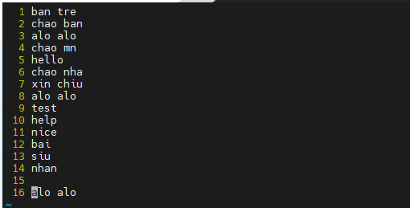  
4. Undo thao tác dán (paste). Quan sát dòng bị xóa khi thực hiện lệnh undo.

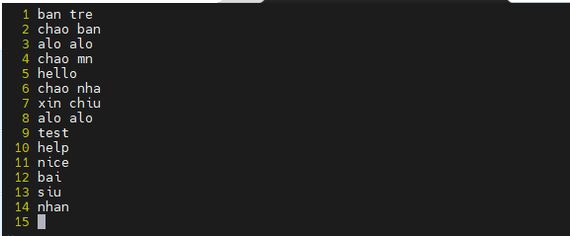  
5. Tìm kiếm và thay thế:  
:1, $s/[old]/[new]/ hoặc:s/text1/text2/g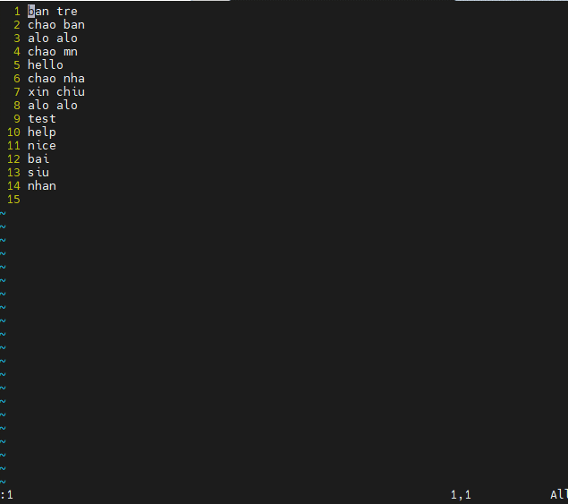

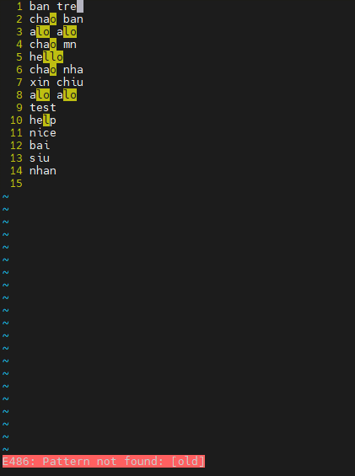  
6. Lưu file và thoát khỏi vi  
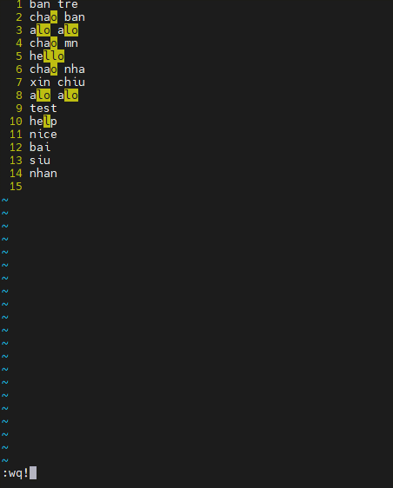

Câu 2**Giả sử trong thư mục của Binh có file Message.txt chứa các thông tin  
liên quan đến  
Binh. Thực hiện các bước sau:**1. Liệt kê tất cả các dòng có chứa chữ Binh trong file

2. Đếm số dòng, số từ, và số ký tự trong file messages có chứa chữ Binh trong đó.

